15.12.2020 –wtorek zajęcia PPP Markiewicz Agnieszka

Witam Konrad na dzisiejszych zajęciach :)

Dzisiaj utrwalamy czasowniki i ćwiczymy percepcję wzrokową

Na 1 karcie – proszę pokazać , co robią dzieci
( osoba dorosła czyta,Konrad wskazuje).
Pokaż, kto wyciera kurze, kto wyciera talerze itd.
Pokaż co robisz w domu?
Na 2 karcie -,,czyj to cień ?’’
proszę nie drukować, tylko na komputerze.

Proszę wykonać następujące ćwiczenia języka:
1.oblizywanie językiem warg: górnej, następnie dolnej
prawo-lewo
2.dotykanie czubkiem języka do wałka dziąsłowego
3.,,plucie’’: chrupki, papierki,płatki...kładziemy na koniuszek
języka i ,,plujemy’’, tak aby pozbyć się pokarmu z języka,
bez pomocy rąk.

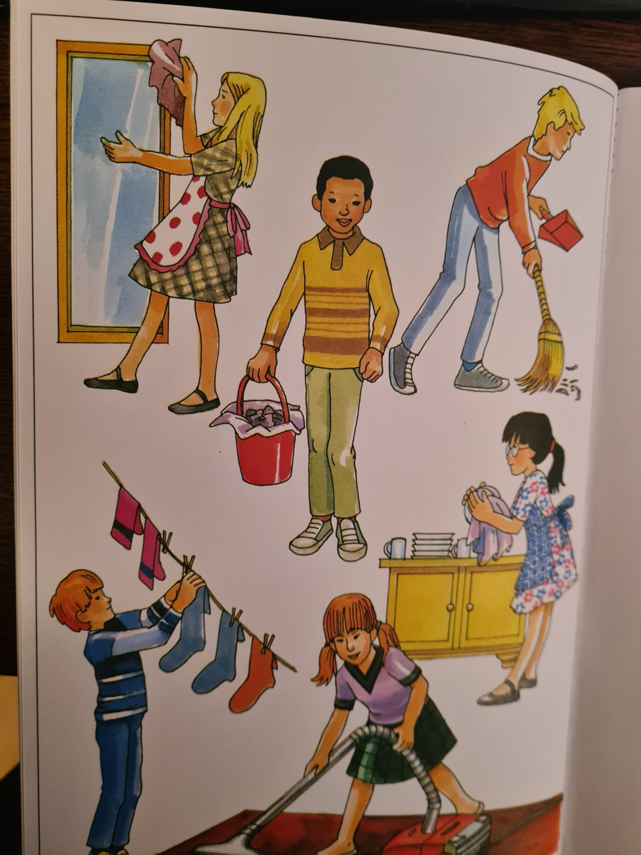

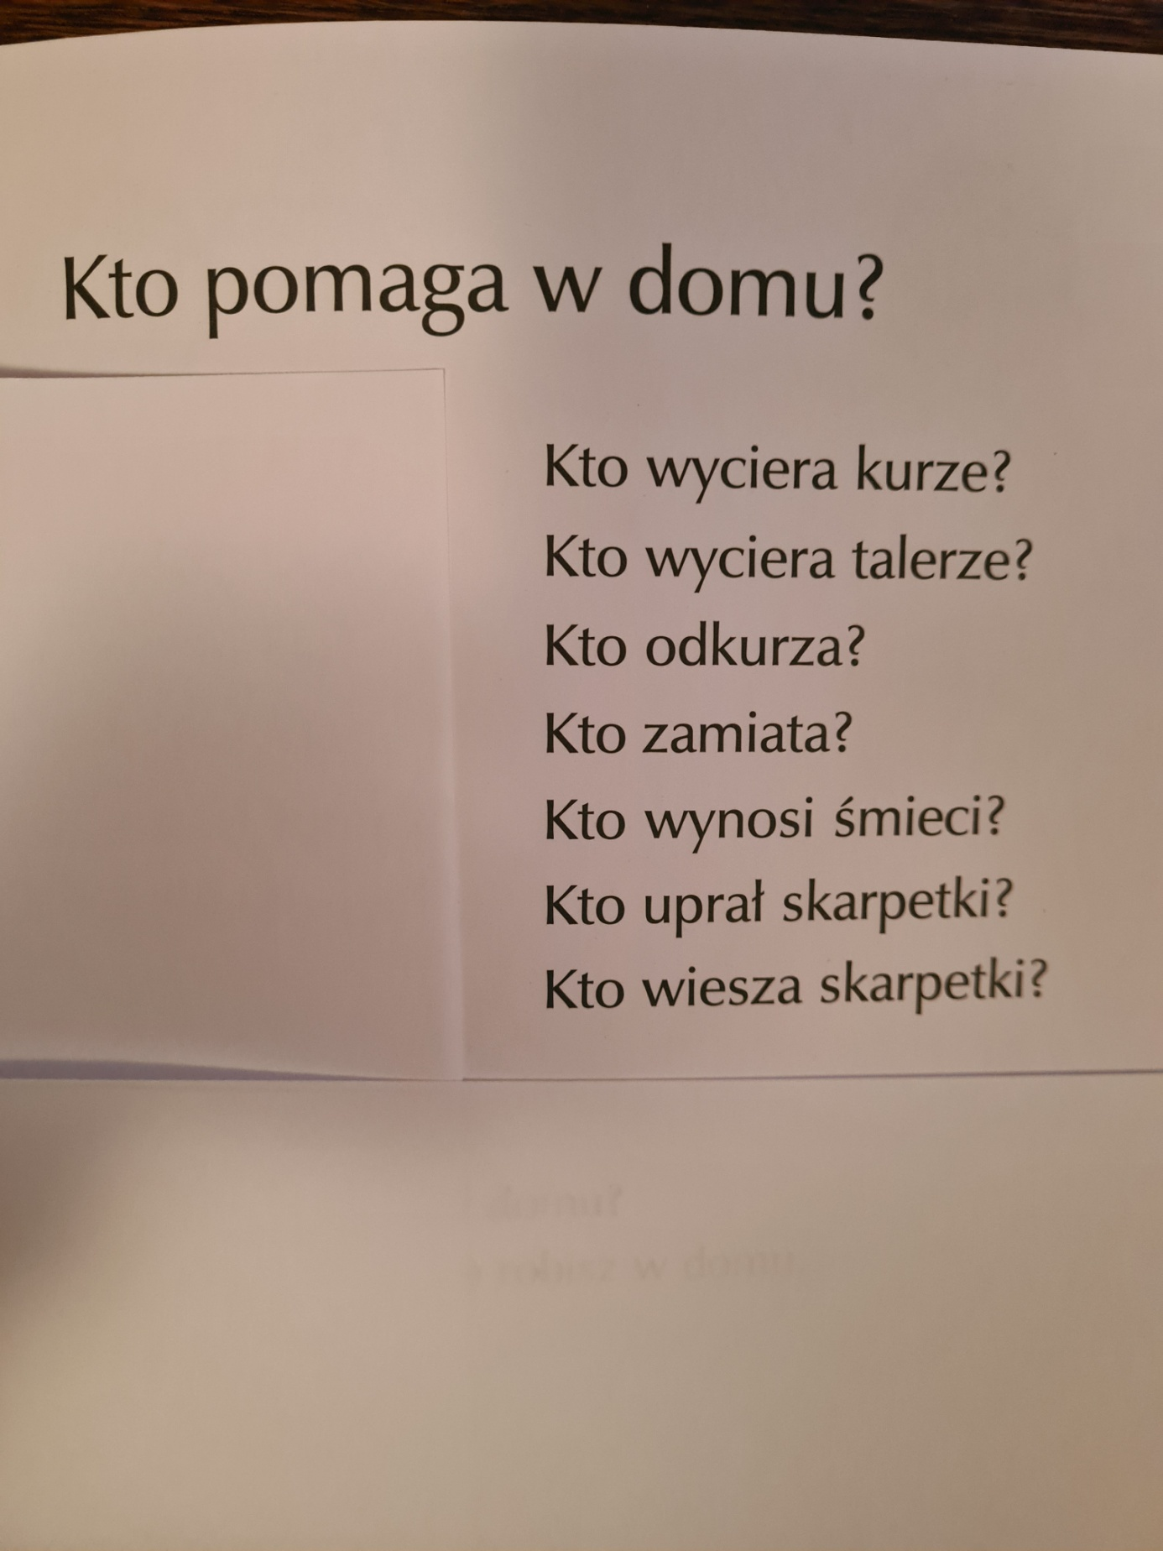

Czyj to cień ?- pokaż na obrazku

